Имена: Зоран Петров, Венелина Андреева, Александър Иванов, Денислав Илиев, Василия Карнатова
Дата: 2019-11-21 Предмет: Java Уеб, част 4
имейл: zoran_782002@yahoo.com, venian2003@abv.bg, sachko151@gmail.com, denislav9711@gmail.com, karolina21@mail.bg
GitHub: https://gitlab.com/krasois/CarDeals

Car Deals
1. Условие
Сайта трябва да може следното:
- Да има роли
- Да има логин и регистър с които да се регистрират или влизат потребителите
- Да може да се добавят обяви от различни категории
  - Създателя им да може да ги редактира
  - Създателя им да може да ги изтърква
- Админите да могат да редактират нормалните потребители
- Да има опция файла да бъде отворен с приложение по подразбиране
- Да има заглавна страница
- Да има страница за търсене

2. Въведение
Приложението е реализирано на платформата Java.

3. Теория
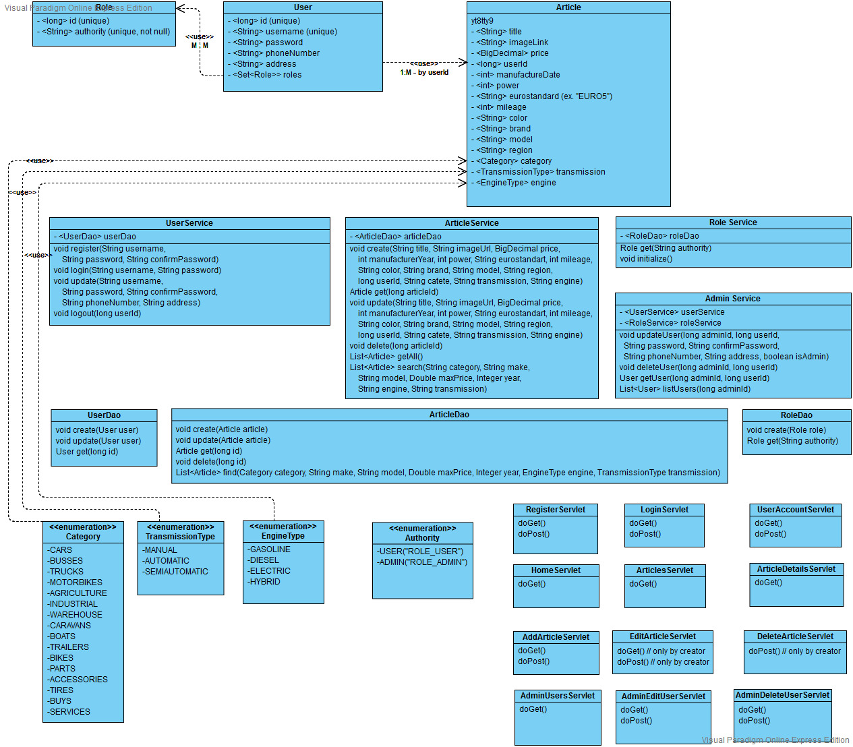
В сайта потребитела може да бъде админ или просто потребител. Сайта се използва за качването на обяви за всякакви превозни средства. Потребителя може да редактриа своите обяви или да ги изтърква. Админите имат специални права с които могат да променят потребителите.
4. Използвани технологии
Визуалните елементи, както и самият алгоритъм работещ под Java са реализирани с помощта на софтуера InteliJ – многоезична среда за разработване на софтуер, която включва интегрирана среда за разработка (IDE). За свързването е използвано Hibernate и за стартирането TomCat локален сървър.

5. Инсталация и настройки
Трябва да имате инсталирана Java на компютъра си, както така и Tomcat, линковете са за изтеглянето:
https://java.com/en/download/.
https://tomcat.apache.org/download-80.cgi

6. Кратко ръководство на потребителя
Стартирайте програмата, вижте визуалния интерфейс, който ще се появи на екрана. След това чрез натискане на бутона “Зареди файл” избирате някакъв sub или srt файл, който искате да коригирате. Ако искате, можете да премахнете таговете от субтитрите чрез тикване на “Премахни таговете от текста” или да забързате/забавите субтитрите с натискане върху някой от двата радиобутона и въвеждане с колко милисекунди искате да стане това. Накрая просто натискате “Запиши промените”.



7. Описание на програмния код
Някои от по-важните класове в програмата са:

HibernateUtils– съдържа настройките на целия Hibernate проект

Article, User, Role Entities – без тях не може да се таблиците на базата данни

Admin, Role, User, Article Services – чрез тях сървлетите не могат да работят и да взимат информация нито да обновяват.

Article, User, Role Daos – дефинират главните функции чрез който работят сървизите.

8. Приноси на курсиста, ограничения и възможности за бъдещо разширение

Сайта е лесно достъпен и лесно разбираем. Полезен за продаване на нежелани коли.

9. Използвани източници

- https://stackoverflow.com/questions/5585779/how-do-i-convert-a-string-to-an-int-in-java
- http://www.fredosaurus.com/notes-java/GUI/components/50radio_buttons/25radiobuttons.html
https://books.google.bg/books?id=c4sIJMJhd84C&pg=PA527&lpg=PA527&dq=private+String+fixLine(String+line)+%7B+++++++++//+Find+closing+brace+++++++++int+bracketFromIndex+%3D+line.indexOf(%27%7D%27);+++++++++//+Extract+%27from%27+time&source=bl&ots=vxYl_kEQHE&sig=ACfU3U2w4GXKvKjLynsBg9ADgBfYt7OErA&hl=en&sa=X&ved=2ahUKEwiMibyk_tzhAhUPyKYKHXpQBwEQ6AEwAHoECAQQAQ#v=onepage&q=private%20String%20fixLine(String%20line)%20%7B%20%20%20%20%20%20%20%20%20%2F%2F%20Find%20closing%20brace%20%20%20%20%20%20%20%20%20int%20bracketFromIndex%20%3D%20line.indexOf('%7D')%3B%20%20%20%20%20%20%20%20%20%2F%2F%20Extract%20'from'%20time&f=false

